МИНИCTEPCTBO НАУКИ И ВЫСШЕГО ОБРАЗОВАНИЯ РОССИЙСКОЙ ФЕДЕРАЦИИ ФЕДЕРАЛЬНОЕ ГОСУДАРСТВЕННОЕ АВТОНОМНОЕ ОБРАЗОВАТЕЛЬНОЕ УЧРЕЖДЕНИЕ ВЫСШЕГО ОБРАЗОВАНИЯ

«СЕВЕРО-КАВКАЗСКИЙ ФЕДЕРАЛЬНЫЙ УНИВЕРСИТЕТ»

ОТЧЕТ ПО ЛАБОРАТОРНОЙ РАБОТЕ № 1

ДИСЦИПЛИНЫ «Многопоточное программирование»

**Выполнил:**

Касимов Асхаб Арсенович

Студент 3 курса, уч. гр. ПИН-б-о-22-1 группы

Специальности <Прикладная информатика>

Очной формы обучения

Ставрополь, 2025 г.

**Лабораторная работа №1**

**Цель работы:** Работа с многопоточным програмированием

**Ход работы:**

1. Создание потока

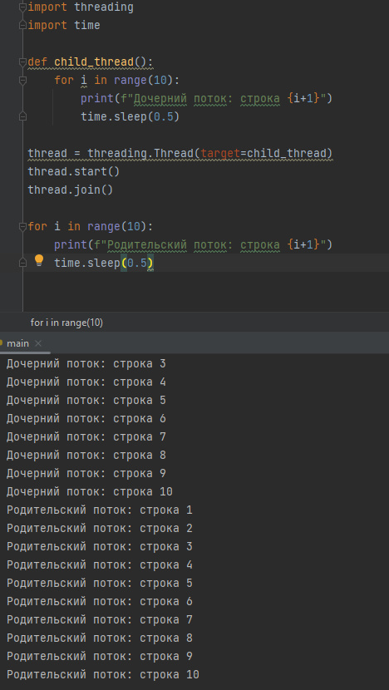

1. Ожидание потока

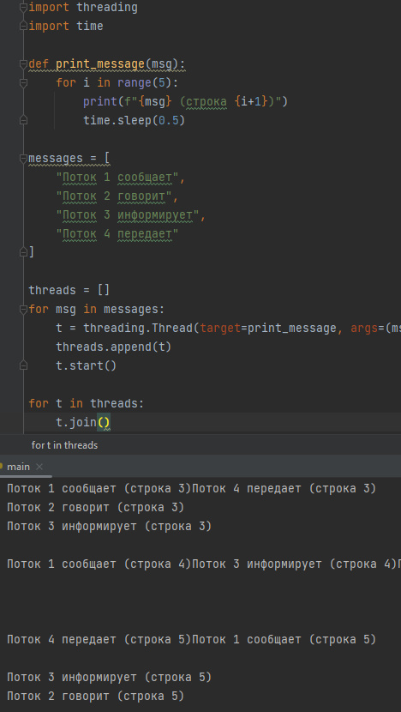

1. Параметры поток

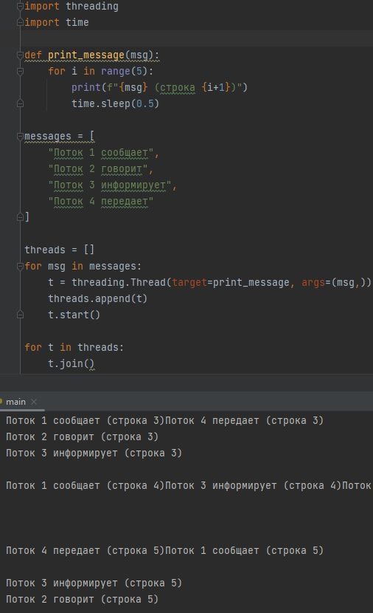

1. Принудительное завершение потока

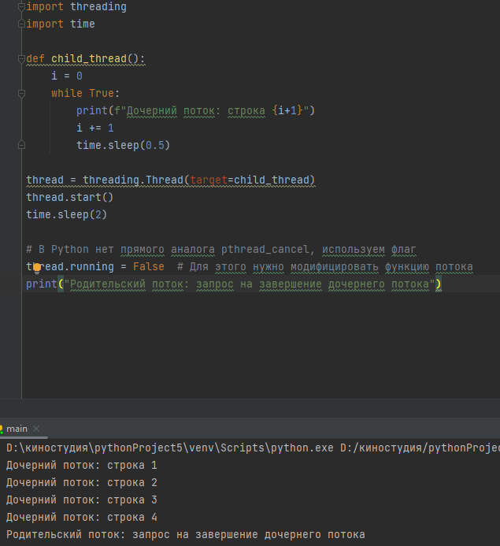

1. Обработка завершения потока

